Сторінками улюбленого журналу

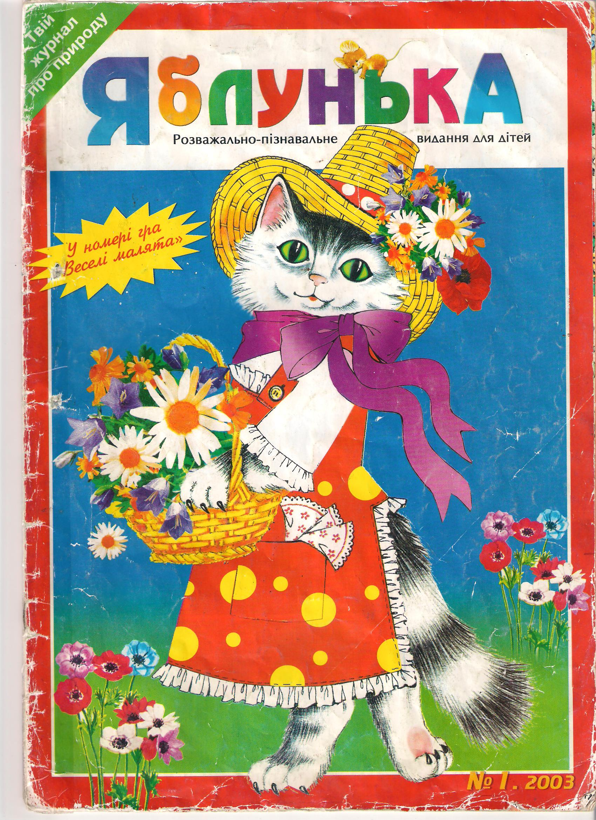

"ЯБЛУНЬКА"

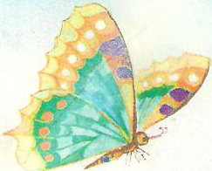

Інформаційний калейдоскоп
Мета. Більш детальне ознайомлення учнів третіх класів із журналом «Яблунька», виховання у них бережливого ставлення до періодичних видань,
вміння користуватися ними, всебічний розвиток дитячого кругозору, формувати їх читацьку самостійність.
Обладнання. Виставка журналів «Яблунька», виставка дитячих поробок, комп’ютер, мультимедійний екран, CD диски, DVD.

Учитель. У нас сьогодні присутні на заході гості, привітаємося з ними:
Добрий день!
Ми вам раді, дорогі гості,
Та вітаєм щиро вас,
І запрошуєм ласкаво
Н а наше свято в третій клас.
Діти, ми знову з вами прибули у книжкове царство. Тут на нас чекає надзвичайно цікавий інформаційний калейдоскоп.
(Пояснення слів: інформація, калейдоскоп)
Давайте прочитаємо разом девіз-епіграф нашої зустрічі.
(Використання мультимедійної дошки)

Девіз – епіграф. Читай журнали і газети!
І подолай усі тенета.
Дізнаєшся про Всесвіт гарний
Труди твої не будуть марні!

Бібліотекар. Дорогі діти! Кожен день, в будь-яку погоду в усі будинки приходять свіжі газети і журнали. З яких ми дізнаємося про новини та події, які відбуваються в різних країнах світу. Де знайшли нові поклади корисних копалин, де побудували завод, які відкриття зробили вчені, яких рекордів досягли спортсмени, яка погода нас чекає, розповідь про цікавих людей. Звідкіля ж газети і журнали знають ці новини?
(Відповіді дітей)
Так, дійсно. В усіх куточках світу у кожної газети і журналу є свої кореспонденти, які уважно слідкують за життям і про все цікаве негайно повідомляють до газети чи журналу. По радіо, телефону, телеграфу, Інтернету приходять до редакції новини. А на наступний день ці новини з’являються в газеті. Газети і журнали друкують великими тиражами на спеціальних машинах в друкарні. Багато людей приймають участь у видані газет та журналів: кореспонденти, редактори, художники, друкарі, а сьогодні велику роботу виконують комп’ютери. А готову продукцію розвозять в усі кінці світу машини, потяги, літаки та інші.

(Стук у двері. Заходять два листоноші)

1 листоноша. Багато цікавих газет і журналів створили нам люди.
Вони працювали на фабриках деревопереробних,
І на підприємствах паперообробних,
І у типографіях за станком,
І за письмовим творили столом.
2 листоноша. А щоб у газетній статті чи журналі
Були повідомлення завжди цікаві,
Із різних куточків всієї планети
Шлють повідомлення кореспонденти.
Ідуть журналісти на різні прийоми,
Беруть інтерв’ю в науковців відомих,
На прес-конференціях завжди бувають,
Робити дослідження допомагають.
1 листоноша. А потім над зібраним матеріалом
В редакції дружно усі працювали:
Коректор, верстальник і журналіст,
Редактор, художник і каліграфіст.
Зусилля ці люди на те спрямували,
Щоб діти свій розум і хист розвивали.
2 листоноша. (тримаючи в руках поштовий каталог)
Коли, любий друже, на пошту прийдеш,
Ти назви видань в каталозі знайдеш.
Там вказаний індекс і номер видання,
Передплату батьки хай оформлять зарання.
1 листоноша. Як тільки журнал чи газета прийде,
Його листоноша у дім принесе.

Бібліотекар. Ми вдячні листоношам за розповідь повну й змістовну.
Газети і журнали ще називають періодичними виданнями. Як ви думаєте, чому їх так називають? Відповіді дітей.
(Тому що виходять друком регулярно, через певні проміжки часу)
А зараз звертаємося до історичної довідки.
Історична довідка

Бібліотекар. Що ж таке журнал? В перекладі
з французької мови – «день». Журнал – періо-
дичне видання, яке містить статті чи реферати
на суспільно-політичні теми, наукові, літера- турно-художні, спеціальні і інші.
Журнали з’явилися в Європі у другій половині ХVІ ст., а першим журналом для дітей був «Журнал ліліпутів», або «Золота бібліотека юних леді й джентльменів». Він почав виходити в червні 1751 року в Лондоні. Мав він розміри 10х6,25см. У ньому друкувалися короткі розповіді, загадки, жарти, малюнки.
Першим, єдиним художньо-педагогічним журналом для дітей та молоді був «Дзвінок». Виходив у Львові (1890-1914) двічі на місяць. Його першим редактором був Володимир Шухевич. У цьому журналі вперше побачили світ твори для дітей І.Франка, Л.Українки, Л.Глібова, М.Коцюбинського, Олени Пчілки та ін.
На початку ХХ ст., у Києві для дітей виходить журнал «Молода Україна»
(1908-1914), який видавала своїм коштом Олена Пчілка.
Журнали більші за обсягом, ніж газети. Головною їх рисою є те, що можна багаторазово і в будь-який час звернутися до матеріалу, який тебе цікавить. За читацьким призначенням журнали розрізняють на журнали для жінок, чоловіків, дітям і молоді.
Сьогодні важко назвати такий шкільний предмет, вивчення якого відбувалося б без використання матеріалів преси.
Бібліотекар. Тому потрібно ще й вміти з ними поводитися і правильно користуватися. Журнал розглядають у такому порядку:

(Демонструючи журнал, бібліотекар перегортає його в потрібному порядку)

Обкладинка, на якій виділяють усі написи.
Номер журналу.
Рік видання, хто і де видає журнал.
Для кого призначений.
Розгляд-подорож по сторінках.

Журналик-помічник.

Увага! Увага! Відкриваємо наш інформаційний калейдоскоп «Сторінками улюбленого журналу «Яблунька».

Вчитель. (Учитель дає пояснення словам «калейдоскоп» і «інформація»)
Отже, калейдоскоп – це швидка зміна подій, картин, вражень. А чому цей калейдоскоп інформаційний? Тому, що він несе багато інформації. Ми постараємося, щоб ви отримали багато інформації і гарних вражень, перед вами будуть швидко мінятися картинки і новини.

Рекламна пауза

«Яблунька» - журнал.
Щось по-дитячому ласкаве
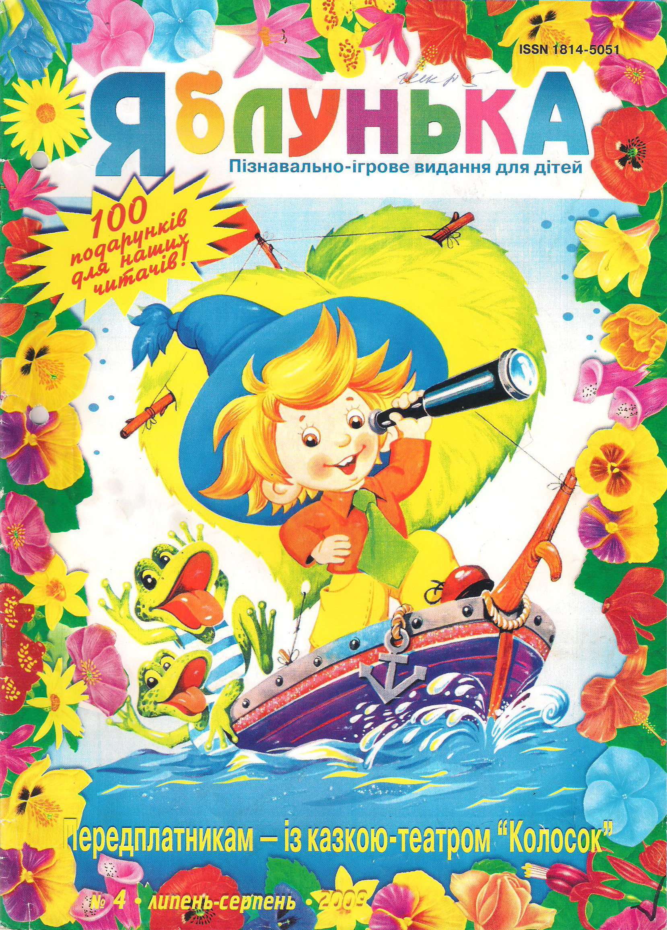
Вже в самій назві його є.
Він, як подарунок, приходить в наш дім,
Розкаже доступно, дотепно, цікаво,
Про світ цей мінливий, барвистий, яскравий.
Журнал цей стане у пригоді
Хто товариш природі.
Про пори року розповість,
Заглянеш у вікно природи.
Пригоди є там
І комікси є для малят,
Є історичні оповідки,
Є, навіть, давньогрецькі міфи.
Для вправних рук і рук умілих
Є школа вишивання.
Рецепти різних страв тут ти зустрінеш
І іграшку по викройці пошиєш.
Учитель. У нашому журналі ми прочитали багато повчальних історій. Одна із них «Почервоніла сорочка».
Учениця. Тимко і Надійка сидять на лавочці, тримають у руках паперові кульки з вишнями і їдять. Раптом Тимко аж здригнувся: - Швидше ховай вишні! І кинув свій кульок за пазуху. – Чого ти? – глянула на нього Надійка.
- Он Славко їде на велосипеді. Обов’язково проситиме! Але Славко тільки привітався і поїхав далі.
Коли він від’їхав, Тимко знову взявся за кульок і тут же помітив червоні плями на сорочці. – Ти глянь, що зробилося, - показує Надійці. Надійка подивилася на сорочку і посміхнулася: - А знаєш, Тимку, чого вона почервоніла? Соромно їй стало за тебе.
Учитель. Яка негативна риса характеру засуджується?
(Відповіді дітей)
А тепер нас діти звеселять, адже вони прочитали багато веселих діалогів.
– Михайлику! І тобі не соромно бігати з такими брудними вухами?
- А що робити, коли я інших не маю?

– Юрчику, яка там погода сьогодні?
- Не знаю. Там такий туман, що нічого не видно.

– Іванку! Не тягни кота за хвіст!
- Я не тягну, лише міцно тримаю, а він сам тягне.

– Скажи, які ти знаєш лагідні, теплі слова?
- Кожух, рукавиці, шапка, чай…
– Михайлику, будь ласка, склади одне речення.
- Великий чорний собака голосно гавкає у дворі.
- А як сказати коротше?
- Гав!
Учениця. Мені сподобалася задача – загадка. Попробуйте і ви відгадати?
На фарбований дашок
Сіло декілька пташок.
Двоє заспівало,
Троє задрімало,
Одна чистила крило…
Скільки всіх пташок було?
Смішинки-веселинки

Кіт гнався за мишею, але та встигла сховатися в нірці. Кіт підійшов до схованки і загавкав. Здивувалася миша: - Кіт - і гавкає?
Визирнула з нірки, а кіт – хап! – і з’їв її. Потім облизнувся і занявчав:
- Як добре знати іноземну мову!

Вирішив Вінні-Пух піти на риболовлю, але полінувався накопати черв’яків. Написав на табличці «Черв’як», причепив її на гачок та й закинув вудку. Аж раптом бачить – клює!
Витягнув вудку, а на гачку табличка із написом «Карась».

Учитель. Ми сміялись, веселились, а тепер усміхнені заспіваємо пісеньку «Улыбка», яку подаруємо нашим гостям і нашому улюбленому журнальчику.

Вікно в природу
Давайте заглянемо у вікно природи і
познайомимося із цікавими тваринами,
про які розповідає «Яблунька».
(Використання слайдів)
1 учень. Я розповім вам про могутніх тварин – ЯКІВ.

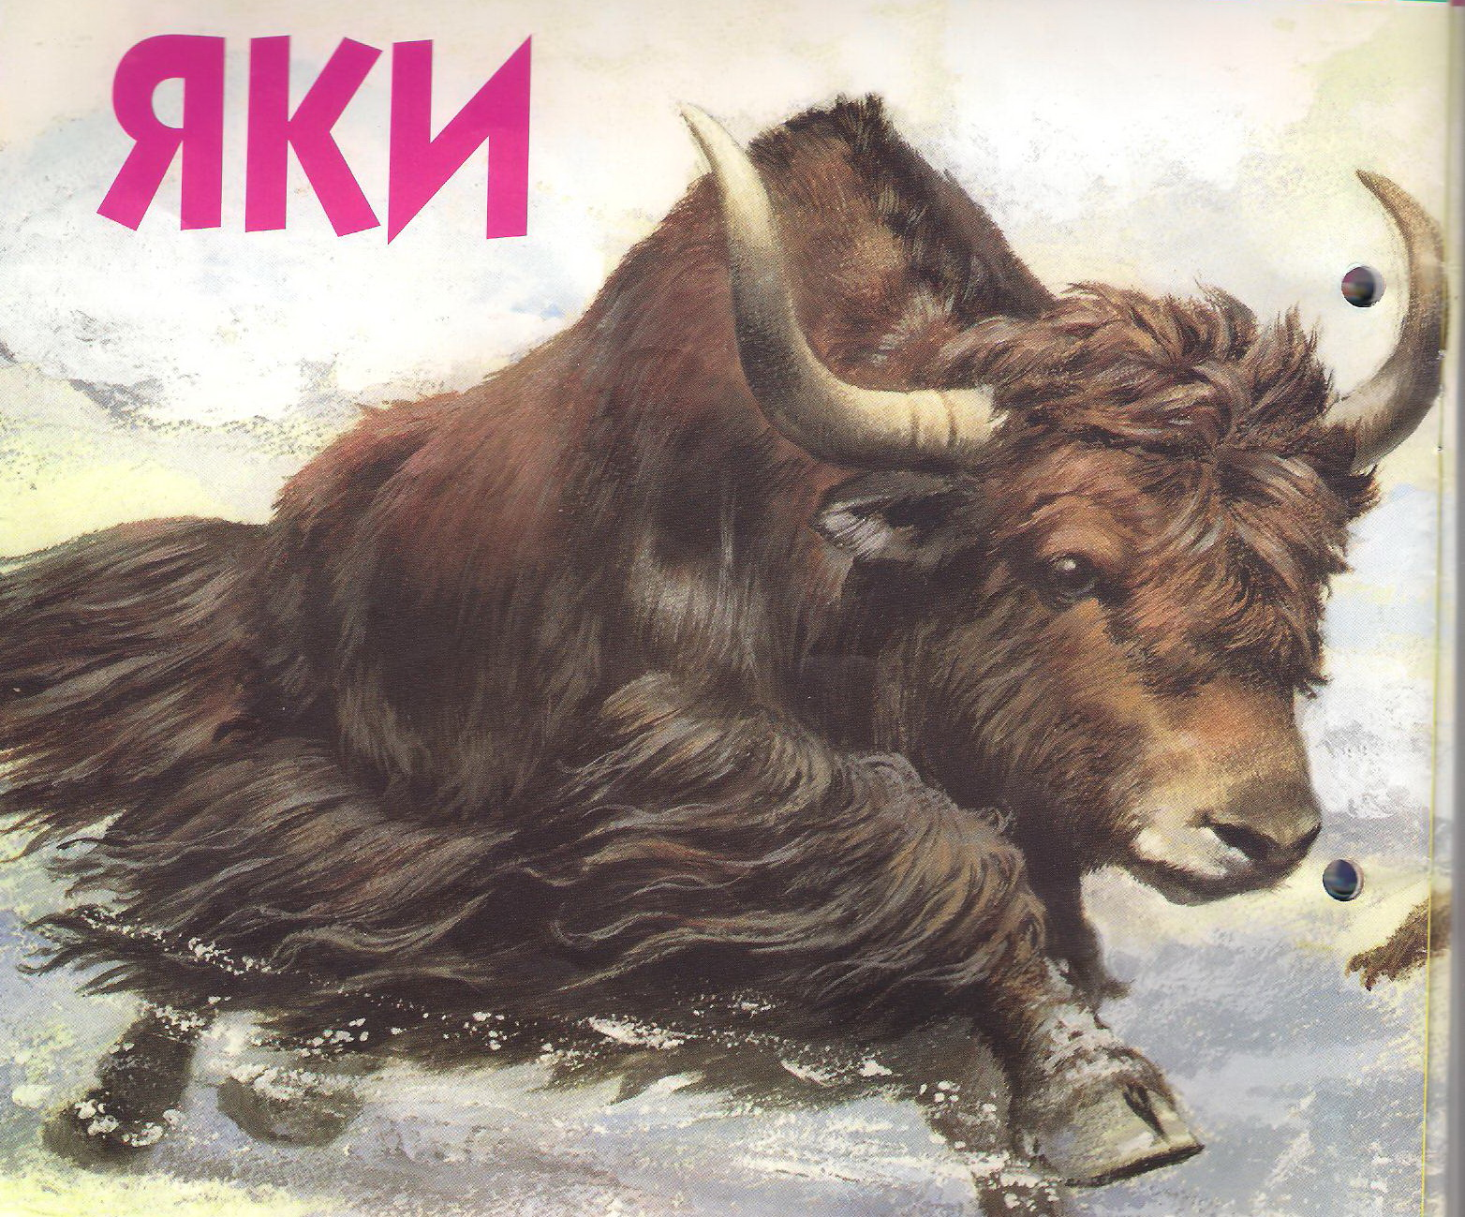
ЯКИ – могутні кошлаті бики, одні з найбільших серед биків світу – вагою до 1000 кг, з висотою у холці до двох метрів. Живуть вони на узгір’ях та у горах Тибету і Паміру.
Довга густа вовна захищає яків від крижаних вітрів і лютих зимових морозів.
Яки – незамінні як транспортні тварини. Вони дуже витривалі, масивні, могутні, які легко несуть на спині людину ще й поклажу до 150 кг.
Яки дають людині поживне молоко, масло, м’ясо, шерсть.

2 учень. А про яку я прочитала тваринку, ви узнаєте, коли відгадаєте загадку.
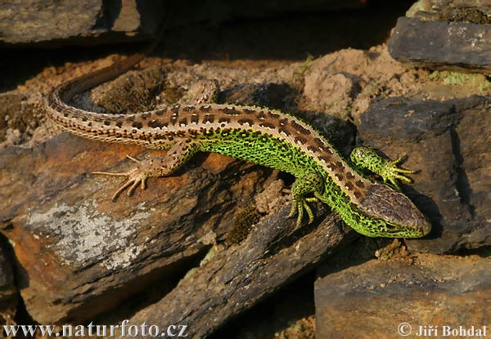
Вона тоненька і гнучка,
Вона маленька і прудка.
У руки візьмеш – утікає,
Хвоста на згадку залишає.
Хто хвоста свого лишає,
Як від ворога тікає?

ЯЩІРКИ – дуже симпатичні створіння. Вони
вигріваються на камінцях. Коли прохолодно – ящірки уповільнюють свої рухи і дрімають, а коли тепло – бігають дуже швидко.
Чи пробував ти колись упіймати ящірку? Вона не тільки швидка, наче блискавка, але й уміє добре рятуватися від нападників. Якщо ти спробуєш ухопити ящірку за хвіст, то він відірветься від тіла і залишиться у тебе в руках. Але це її не засмучує. Незабаром у ящірки відросте новий хвіст. От і спробуй упіймати ящірку!

3 учень. Мене дуже зацікавила розповідь про ХАМЕЛЕОНА.
Всесвітню славу маскувальника здобула
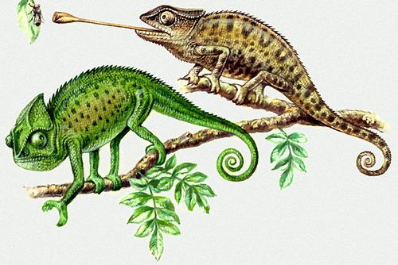
африканська ящірка, химерний плазун – хамелеон. Хамелеон може швидко змінювати своє забарвлення від зеленого до жовтого, рудого, яскраво-червоного і навіть чорного! Це залежить не лише від навколишнього середовища, але й від настрою ящірки.
Хамелеони – надзвичайно цікаві істоти. Трикутна голова з величезними очима, сплющене з боків тіло, з кінцівками-кліщами, чіпкий хвіст, мінливе забарвлення та поведінка хамелеона пристосовані до життя на деревах.

Конкурс

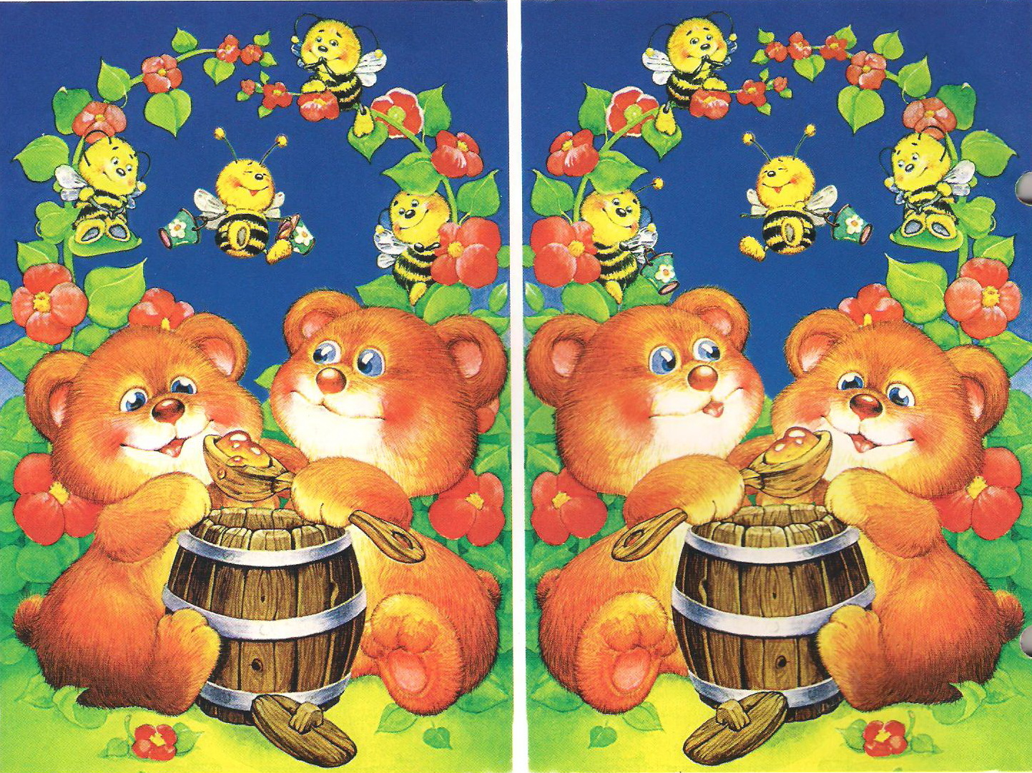

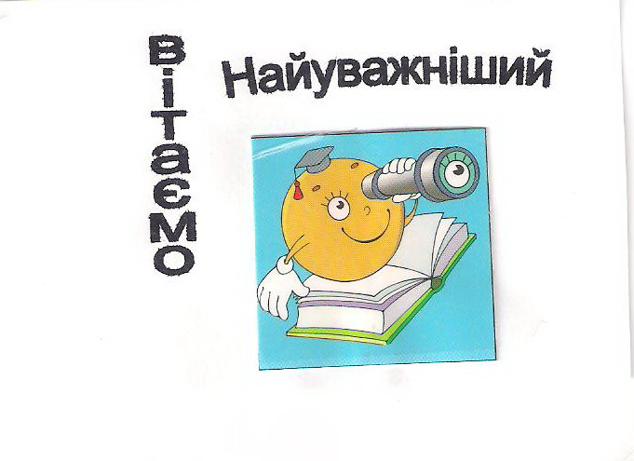
Поки відгадують загадки, дві команди по два учні, шукають по 10 розбіжностей в малюнках. Хто перший всі розбіжності віднайшов, тому присвоюється титул «Найуважнішого».

Учитель. На сторінках «Яблуньки» є багато цікавих загадок, які підготували діти.
Загадки
Загадування загадок супроводжуються слайдами на екрані.

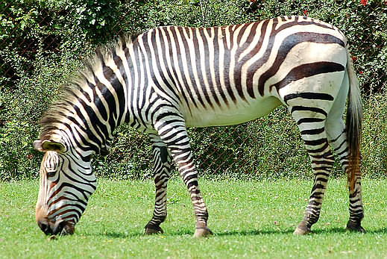
Розмальовані мама і тато:
Смужок чорних і білих багато.
Може в цирку колись ти їх бачив.
Як же звуться ці гарні конячки?


Буркотливий, вайлуватий
В лісі ходить звір патлатий.
Одягнувши кожушину,
Мед шукає і малину.

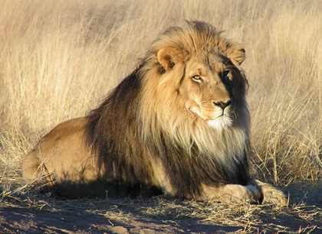
Хижий звір у хащах спить,
А коли він загарчить –
Листя сиплеться з дерев.
Називається він …

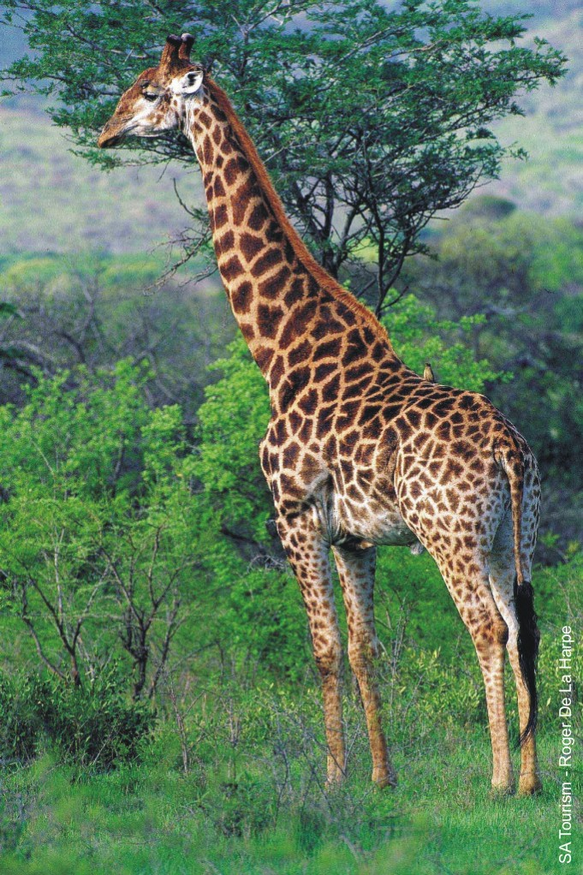
Очі гарні, пишні вії
Має дуже довгу шию –
Добре це, бо зручно їсти
Із дерев зелене листя.

Я зелений, запашний.
І солоний я смачний.
Квасять мене в банці й бочці.
Відгадай, хто я такий?
Я чудовий дар осінній.
Люблять всі моє насіння,
Каша з мене теж смачна
До вподоби всім вона.
Відгадайте, як я звусь
Упізнали? Я …

У світі рослин
Лимон
В давнину люди використовували лимони не
лише в їжу, а й для лікування. Лимонним соком лікували захворювання на цингу. Мореплавець Джеймс Кук брав із собою на корабель запас лимонів.
Вживання плодів і соку лимонів виліковує ангіну, прискорює заживлення ран і зростання кісток.

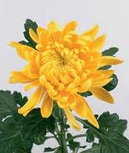
Хризантеми – найпрекрасніші квіти осені. У перекладі з грецької мови означає «золота квітка». Її почали вирощувати в Китаї майже три тисячі років тому. Китайці її вважають символом мудрості. Але другою батьківщиною хризантеми стала Японія. І в Японії вона є символом нації. Зображення імператорської золотої хризантеми є основою державного герба Японії.
Ще стародавні китайці, від яких японці перейняли віру у чародійну силу хризантем вважали, що ці рослини подовжують життя. Особливо цілющою вважали вранішню росу з пелюстків хризантем.

Учитель. Із захопленням діти читали казки, які розміщені на сторінках журналу. Слухаємо казку «Лев та пастух» і думаємо над тим, яка риса характеру прославляється у цій казці.

Діти розповідають також казку «Заєць – хвалько» і засуджують хвалькуватість.
(Розповідь казок переплітається слайдами)

Учениця. Читаючи журнали «Яблунька»,

Рученята золоті!
я багато корисного для себе навчилася.
Які тут є гарні викройки для м’ягких
іграшок, вироби із соломи, із паперу! І по цих
рекомендаціях ми виготовили ось такі вироби.

(На виставці: ляльки з ниток і з соломи, із паперу водяна лілія із жабкою, з мішковини –Торбинка-Даринка, м’ягка іграшка – Каркуша)

Вчитель. Золотокоса красуня Осінь і
Весела кухня
«Яблунька» запрошують нас на Овочеве свято.
Ось які красиві, смачні та корисні страви з
овочів можна приготувати до святкового столу.
Тут і гарненькі грибочки на зеленій галявинці, і яскраві червоні маки, зелена розлога пальма і веселий крокодильчик із огірка, кошики і квіти з помідорів і болгарського перцю. А зробити їх досить легко, почитавши журнал «Яблунька»!

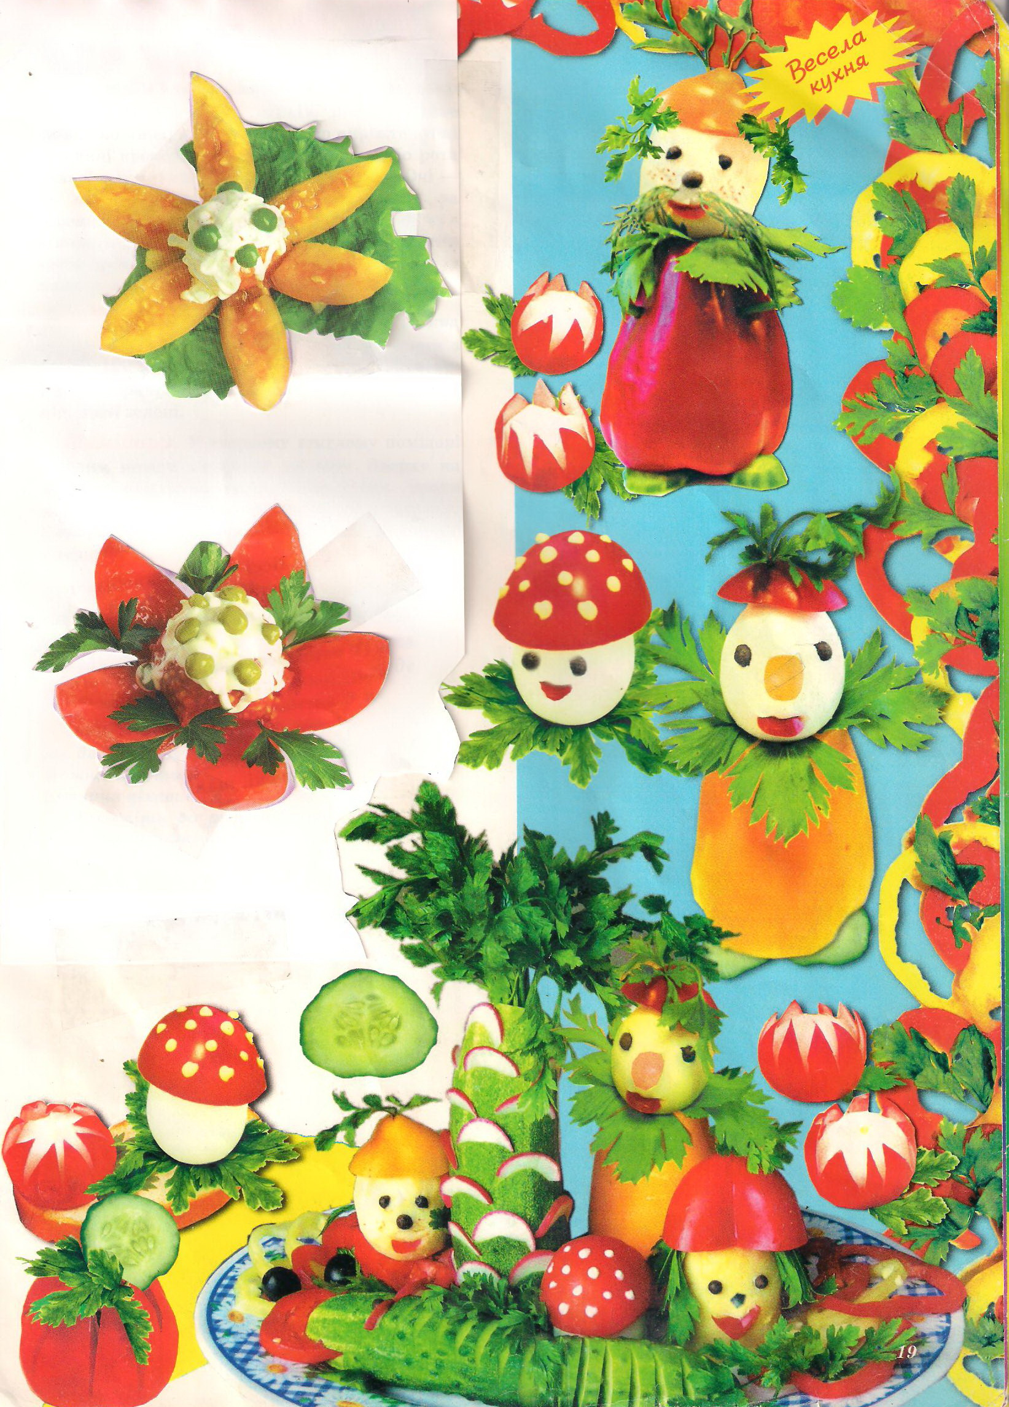
(На екрані демонструється)

Підходить до кінця наше свято , ми вдячні «Яблуньці» за чудові митті, які ми проводимо разом. І даруємо нашому другу журнальчику пісеньку.

«Яблунька» чудова Різнокольорова
Звеселить вона усіх
І дорослих, і малих.
Вишиванки та казки,
Для кмітливих загадки.
Із журналом ви дружіть
Він вас розуму навчить.

Підготували:
Л.В.Тхорик, провідний бібліотекар,
А.О.Домбровська, учитель методист
почат. класів спеціалізованої школи
І-ІІІ ступенів №5,
м. Монастирища,
Черкаської обл.

